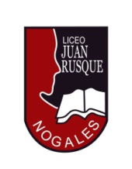
Liceo Juan Rusque Portal
Kinder 2020
Actividades de Lenguaje
AMBITO: Comunicación Integral.
Lenguaje Verbal: N°2
Objetivo: Que los niños y niñas sean capaces de leer el pictograma
Actividad N° 1
Lee el pictograma y comenta con tu familia y luego dibuja lo que más le gusto

Los animales de la selva son
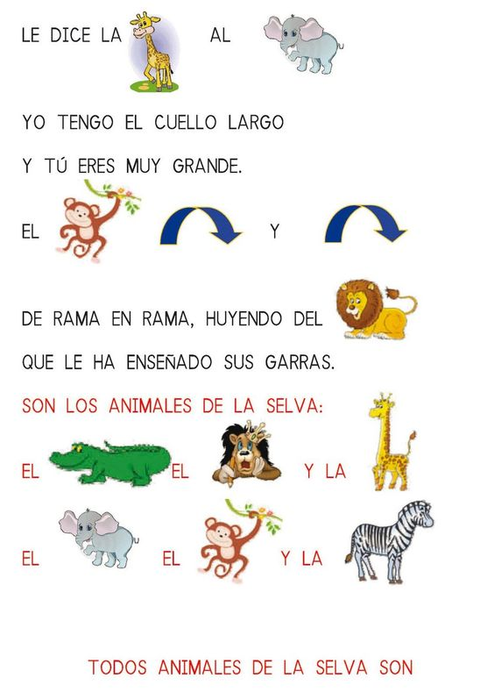

Dibuja lo que más te gusto del pictograma

Liceo Juan Rusque Portal
Kinder 2020
AMBITO: Comunicación Integral
Lenguaje Verbal: N°3
Objetivo: Que los niñas y niños sean capaces de reconocer las vocales y sus elementos.
Actividad N°2
- Reconoce los elementos que comienzan con las vocales y une el elemento con la vocal correspondiente.

